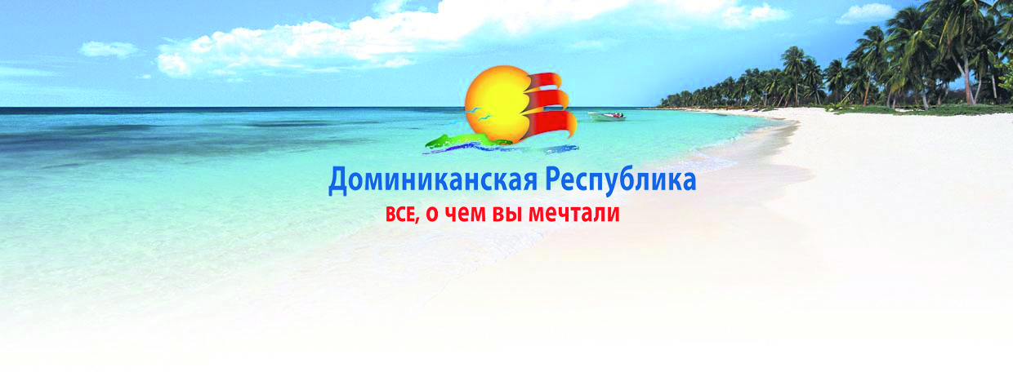
В средства массовой информации 26 января 2010
Туроператорам Санкт-Петербург, Россия

Предлагаем ознакомиться с технической оценкой ситуации в Доминиканской Республике и об участии последней в оказании помощи республике Гаити:

1) Согласно протоколам международных спасательных организаций и стран-доноров, эмиграция беженцев за территорию Гаити не наблюдается;

2) На территории республики Гаити, в северной части страны, есть обширные территории, не пострадавшие в результате землетрясения, где планируется организовать временные лагеря для беженцев;

3) Миграционная политика стран, участвующих в ликвидации последствий землетрясений, не изменилась, поэтому при попытках незаконного пересечения границы все нелегальные эмигранты будут репатриированы;

4) В некоторых отелях Санто-Доминго и южной части страны разместились добровольцы, руководители спасательных миссий, представители прессы;

5) Жители Гаити, которым была оказана медицинская помощь в Доминиканской Республике, после выписки направляются в восстановительные центры, организованные при министерстве здравоохранения Доминиканской Республики. Также помощь оказывают частные лица;

6) Основные отели страны находятся далеко от границы, поэтому они не были востребованы и не являются приемлемой альтернативой из соображений логистики;

7) Граждане Гаити, проживающие на территории Доминиканской Республики, участвуют в процессе оказания помощи своим согражданам, работая в качестве переводчиков и помогая раненым в больницах Доминиканской Республики;

8) Правительство Доминиканской Республики принимает все возможные меры для оказания помощи республике Гаити: медицинская и гуманитарная помощь, поставки авиа- и автомобильного топлива, питьевой воды, более 110 000 ежедневных порций горячего питания, восстановление электрической и телекоммуникационной систем. Также страна является основным перевалочным пунктом воздушного и водного сообщения с пострадавшим государством, центром сбора различных международных организаций;

9) Граждане Доминиканской Республики искренне сострадают жителям соседнего государства и оказывают посильную помощь пострадавшим. Более полутора миллионов долларов были собраны в результате телемарафона, также в страну направлены многочисленные пожертвования от частных лиц.

10) Государственный и производственный сектор Доминиканской Республики активно вовлечены в процесс оказания помощи, предоставляя воздушный и сухопутный транспорт, оборудование, технологии, финансовую помощь.

11) Туристический сектор Доминиканской Республики, состоящий из государственных и частных компаний, проводит акции по организации поддержки, сотрудничества и помощи жителям республики Гаити.

12) Площадь Доминиканской Республики составляет более 48,000 км 2. Землетрясения, произошедшие на территории соседнего государства, не причинили материального ущерба Доминиканской Республике. Все секторы экономики функционируют нормально, и оказывается вся возможная помощь республике Гаити.

C уважением,
Галина Лысенко
Представитель Министерства туризма
Доминиканской Республики в России


Санкт - Петербург, Россия,
тел. +7 (921) 77 85 234 e-mail optdomru@gmail.com
www.godominicanrepublic.com

